Adresa: Rimski trg 46
81000 Podgorica Crna Gora
tel: +382 20 482 301
www.gov.me/mek

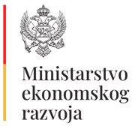

Spisak zarada javnih funkcionera Ministarstva ekonomskog razvoja
– januar 2026. godine

 | Ime i prezime | Funkcija | Bruto iznos (€)
1. | Nik Gjeloshaj | ministar | /
2. | Adnan Alibegu | državni sekretar | 1.942,61
3. | Vilson Junčaj | državni sekretar | 1.960,90
4 | Ana Raičević | državna sekretarka | 2.050,01
5. | Milica Musović | v.d. sekretarka | 1.638,45
6. | Anđela Gajević | v.d. generalna direktorica | 1.724,45
7. | Renata Milutinović | v.d. generalna direktorica | 1.710,45
8. | Ivona Savićević | generalna direktorica | 1.636,93
9. | Jasna Vujović | generalna direktorica | 1.564,93
10. | Marija Čvorović | v.d. generalna direktorica | 1.657,94
11. | Marina Radulović | glavna tržišna inspektorka | 1.527,21

